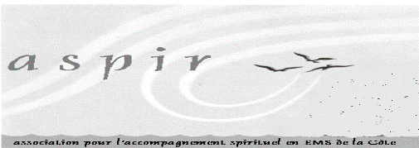
Bulletin n° 33 / Novembre 2018
ASPIR Association pour l’accompagnement spirituel en EMS de la Côte
Action interconfessionnelle dans les EMS de
Apples, Arzier, Aubonne, Begnins, Etoy, Gland, Mies,
Mont-sur-Rolle, Morges.
1176 Saint-Livres contact@aspir.ch CCP 10-1584-1
Une Association reconnue de pure utilité publique

Madame Elena Frey, animatrice spirituelle, est présente à Morges dans les établissements suivants :

EMS Nelty de Beausobre

EMS Parc de Beausobre

Vous pouvez l’atteindre au téléphone
N° 078 838 50 29

NOËL 2018

Je retrouve cette magie intacte à chaque Noël. Devant la crèche je ressens cet état d’abandon, de joie confiante.
Noël est toujours pour moi une journée à part, que je revis avec la même intensité.
J’aurais envie de vous dire de vivre l’instant de Noël sans compromis, en étant le plus présent possible, en se laissant gagner par la joie.
S’il y a un jour de l’année où il faut essayer de s’abandonner dans la confiance, c’est celui-là. Même si cela est difficile, essayons de vivre Noël comme des enfants.
Car Noël est une fête particulière pour tout le monde, qui met en valeur le plus faible, le plus petit. Et cela fait du bien d’accepter cette fragilité, cette vulnérabilité ; de faire, quelles que soient les composantes extérieures, cette expérience profonde du bonheur.
Je crois qu’au fond, rien ne peut empêcher cette allégresse de l’abandon, cette sérénité, cet émerveillement.
A vous, chère lectrice, cher lecteur, je vous souhaite de partager dans la douceur du foyer, entourés de vos proches l’émerveillement de Noël.

Elena Frey
animatrice spirituelle
Chers membres de l’ASPIR,
Chers lecteurs, chères lectrices,
L’année, comme épuisée d’avoir offert tant de belles journées ensoleillées pendant au moins neuf mois, n’offrirait plus en décembre qu’un monde de ténèbres où la lumière ne percerait qu’avec parcimonie, s’il n’y avait pas la fête de NOEL commémorant la naissance d’un enfant, il y a 2018 ans, dans une misérable étable en Galilée !
NOEL est la fête de la lumière par excellence !
Que l’on soit croyant ou détaché de la religion, nul ne peut l’ignorer tant il y a débauche de couleurs éclatantes et brillantes. Fenêtres, balcons, maisons, jardins, rues, ruelles, routes, magasins, marchés sont illuminés. Les sapins sont enguirlandés et parés de dizaines de boules et de bougies bleues, jaunes, vertes, rouges, argentées, dorées, scintillant à souhait.
Tout est à la magie ! Rendre possible ce qui n’est pas réalisable d’ordinaire !
La Paix est primordiale. Toutes ces lumières en sont porteuses. Elles franchissent sans aucune retenue, les frontières, sociales, géographiques, linguistiques et imposent naturellement une trêve aux pays en guerre.
Au sein des familles rassemblées, la concorde est instaurée avec le secret espoir que non seulement les différends seront mis de côté, mais que viendra bientôt le temps de la réconciliation.
Je vous souhaite, chers membres de l’ASPIR, chers lecteurs, chères lectrices, en mon nom et en celui du Comité, un joyeux NOEL et une belle année 2019 espérant qu’elle vous satisfera en tous points.
Bien cordialement,
Arlette Coulon, présidente

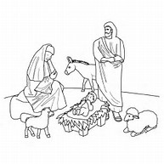

Madame Sylvie Merminod, animatrice spirituelle, est présente dans les établissements suivants :
Apples : EMS Fondation Baud
Arzier : EPS Les Tilleuls
Aubonne : EMS Hôpital d’Aubonne
Begnins : EMS Bellevue
Gland : EMS Les Quatre Saisons
Etoy : EMS Tertianum Le Pacific
Mies : EMS La Clairière
Mont-sur-Rolle : EMS La Clef des Champs

Vous pouvez l’atteindre au téléphone

N° 079 588 51 76
Noël ! toujours d’actualité
Noël
un prénom, Emmanuel, Dieu avec nous
une étincelle dans le ciel
une ouverture vers l’humanité
la réalisation d’un amour infini
une révélation pour le quotidien
Noël, Voici Noël
un amour sans limite
un amour personnel
Noël, Voici Noël !
un enfant nous est né, un fils nous est donné pour nous accompagner
Que la lumière de Noël rayonne en nous,
entre nous, autour de nous, sur toute la terre.
Belles fêtes à tous et à toutes !
Sylvie Merminod

Si vous voulez avoir davantage d’informations à notre propos, recevoir notre bulletin semestriel, devenir membre individuel ou nous soutenir en faisant un don, voici nos coordonnées :

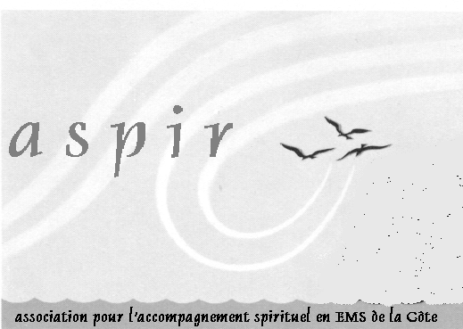

Rue Saint-Laurent 21
1176 Saint-Livres
www.aspir.ch
Tél. n° 021 808 56 61
contact@aspir.ch CCP 10-1584-1

